**Jobsheet 11 – GUI (Graphical User Interface)**

# Kompetensi

Setelah menyelesaikan lembar kerja ini mahasiswa diharapkan mampu:

1. Membuat aplikasi Graphical User Interface sederhana dengan bahasa pemrograman java;
2. Mengenal komponen GUI seperti frame, label, textfield, combobox, radiobutton, checkbox, textarea, menu, serta table;
3. Menambahkan event handling pada aplikasi GUI.

# Pendahuluan GUI

Pada bab-bab sebelumnya interaksi antara user dengan program hanya berbasis console editor dengan tampilan dos yang membosankan, maka agar interaksi antara user dengan program tidak membosankan diperlukanlah sebuah interface yang menghubungkan antara user dengan program dengan tampilan grafis, interface ini dinamakan dengan GUI(Graphical User Interface). Dalam pemrograman GUI terdapat beberapa bagian yang harus dilakukan yaitu:

1. Membuat windows utama
2. Menentukan komponen-komponen pendukung program
3. Menentukan tata letak layout agar nantinya semua komponen – komponen yang sudah dipersiapkan bisa diaatur sedemikian rupa
4. Event Handling dari sebuah aktivitas, seperti penekanan button, check box dan lain-lain Java Swing merupakan bagian dari JFC (Java Foundation Classes) yang menyediakan API untuk menangani hal yang berkaitan dengan GUI bagi program Java. Kita bisa membedakan komponen Swing dengan komponen AWT, di mana pada umumnya kelas-kelas yang berada dalam komponen Swing diawali dengan huruf J, misal: JButton, JLabel, JTextField, JRadioButton.

# Praktikum Percobaan 1: JFrame HelloGUI

Untuk membuat aplikasi Java berbasis GUI, kita butuh sebuah frame atau applet untuk media eksekusi aplikasi GUI. Pada Java sebuah frame dapat diwakili oleh sebuah kelas, yaitu JFrame. Melalui kelas JFrame kita bisa mendesain tampilan Java GUI sesuai kebutuhan. Beberapa method yang penting dan sering dipakai yaitu:

1. setSize() : menentukan ukuran frame
2. setLocation() : menentukan lokasi frame pada bagian pojok kiri atas
3. setVisible() : menampilkan frame
4. setDefaultCloseOperation() : menentukan operasi ketika frame ditutup
5. setLocationRelativeTo() : menentukan lokasi frame relatif terhadap parameter komponen yang diinputkan
6. Pack() : menentukan secara otomatis ukuran frame sesuai komponen yang dimasukkan

## Langkah-Langkah Praktikum

1. Buatlah sebuah project baru di NetBeans dengan nama **HelloGui**
2. Tambahkan paket Java ke dalam kode program, **import javax.swing.*;**
3. Pada program utama main(), tuliskan script code berikut

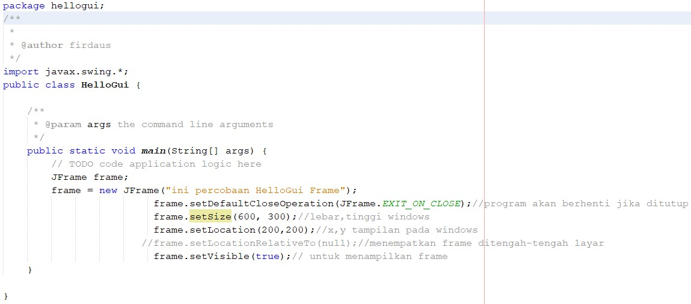

**Hasil :**

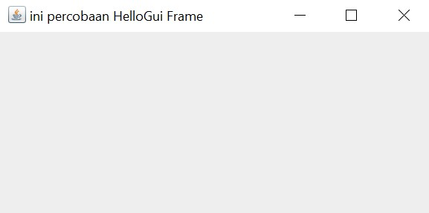

# Percobaan 2: Menangani Input Pada GUI

Selanjutnya adalah bagaimana memanfaatkan komponen-komponen GUI pada Java untuk menangani inputan, dengan memanfaatkan JFrame, JButton, JLabel, JTextField, JPanel dsb

1. Buatlah project baru dengan nama MyInputForm
2. Pada kelas MyInputForm tambahkan beberapa library berikut

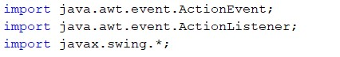

1. Jadikan kelas MyInputForm sebagai turunan dari kelas JFrame



1. Pada kelas MyInputForm tambahkan beberapa variable berikut

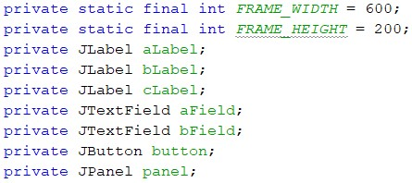

1. Buatlah konstruktor dengan nama MyInputForm() dan tambahkan script berikut

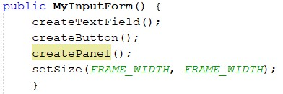

1. Buatlah method createTextField() dan tambahkan script berikut untuk menampilkan Text *field* sebagai inputan maupun output pada window

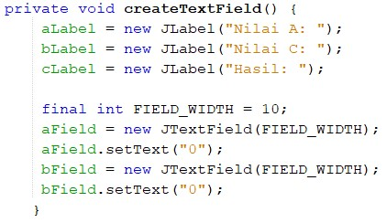

1. Tambahkan method createButton() untuk membuat tampilan *button*/tombol pada window, dan ketikkan script berikut sebagai *event handling*  ketika *button* di klik

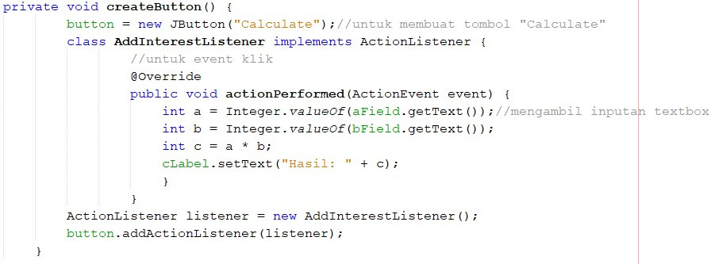

1. Selanjtnya, buat method dengan nama createPanel() yang berfungsi untuk membuat panel dengan menambahkan script berikut

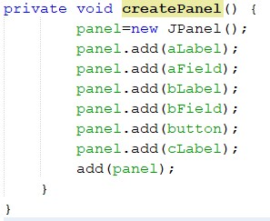

1. Langkah berikutnya, pada main program tambahkan script berikut

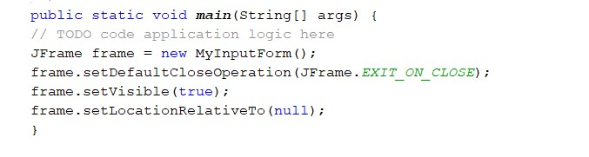

1. Compile dan Run program, maka akan tampil hasil/output perkalian nilai A dan Nilai B sebagai berikut

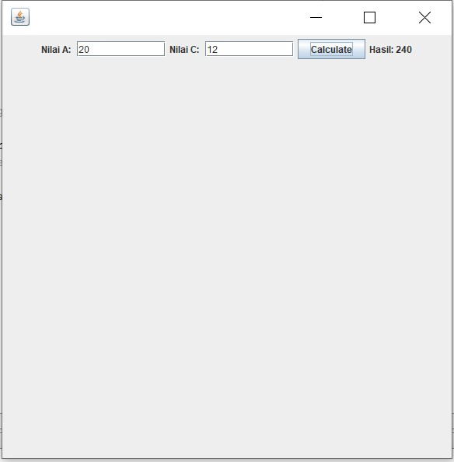

# Pertanyaan

1. Modifikasi kode program dengan menambahkan JButton baru untuk melakukan fungsi perhitungan penambahan, sehingga ketika button di klik (event click) maka akan menampilkan hasil penambahan dari nilai A dan B

Jawab :

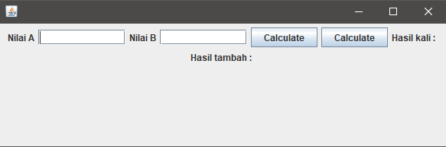

# Percobaan 3: Manajemen Layout

Java GUI menyediakan beberapa layout yang dapat digunakan pada program. Pada modul praktikum ini akan dijelaskan 3 contoh GUI layout, yaitu:

1. Border layout
2. Grid layout
3. Box layout

Sebuah layout border dapat diilustrasikan pada Gambar dibawah, di mana kita dapat meletakkan komponen GUI pada lokasi tertentu misal utara, barat, tengah, timur, dan selatan. Untuk menentukan jenis layout yang akan digunakan, kita dapat memanggil method setLayout() dan selanjutnya memasukkan objek Border Layout.

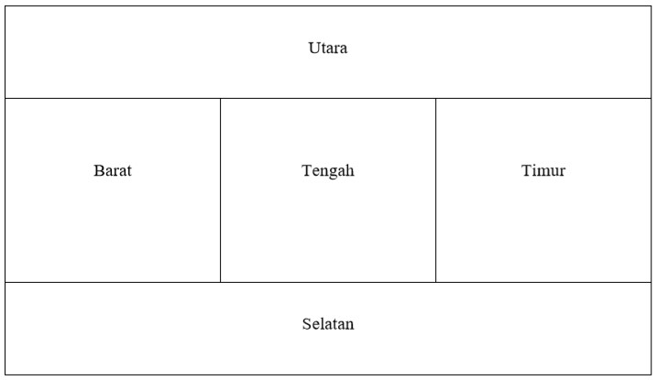

## Langkah-Langkah Praktikum

1. Buatlah project baru dengan nama ManajemenLayout
2. Selanjutnya buatlah 4 kelas dengan nama **Border, Box, Grid dan LayoutGUI**

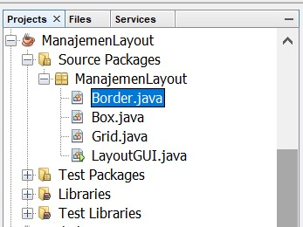

1. Pada kelas Border, Grid dan Box tambahkan library yang akan digunakan sebagai berikut

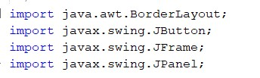

1. Pada setiap kelas Border, Grid dan Box jadikan sebagai kelas turunan dari JFrame
2. Pada kelas Border Ketikkan sript berikut untuk membuat tampilan window dengan meletakkan tombol pada 5 lokasi sebagaimana gambar diatas yaitu (Utara, barat, tengah, timur, dan selatan)

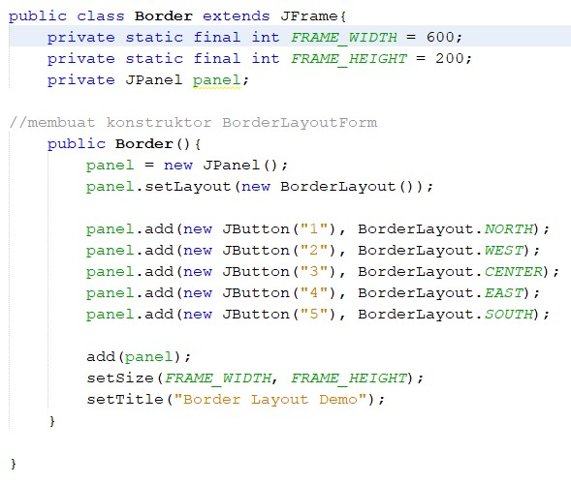

1. Selanjutnya, pada kelas Grid ketikkan script berikut untuk membuat layout grid dengan memiliki ukuran 4x2 dan pada masing-masing grid akan diisi dengan tombol

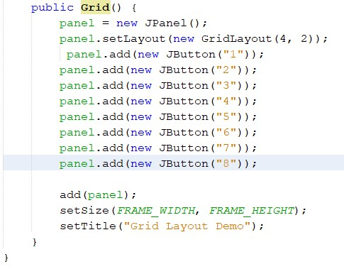

1. Kemudian pada kelas Box, masukkan script berikut untuk membuat tampilan layout dengan bentuk Box Layout dan orientasi Y

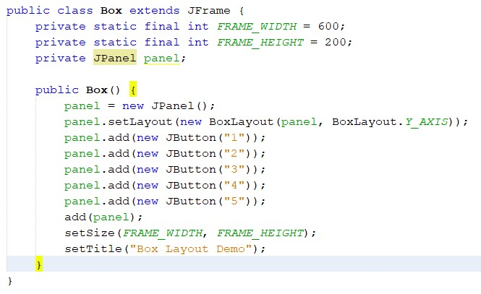

1. Langkah selanjutnya, diperlukan inisiasi object dari masing-masing layout pada object JFrame. Sehingga Pada kelas **LayoutGUI** perlu diatur setDefaultCloseOperation() dan setVisible() dengan mengetikkan script berikut, dengan sebelumnya tambahkan library javax.swing.JFrame pada kelas LayoutGUI

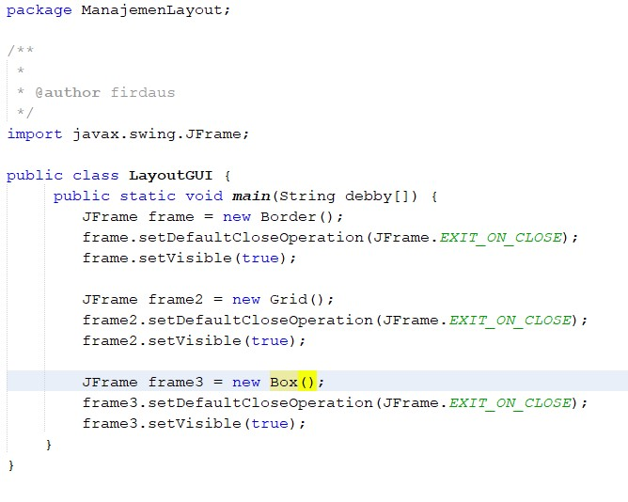

1. Compile dan Run program, maka akan tampil 3 hasil/output dari Border Layout, Grid Layout, dan Box Layout sebagai berikut

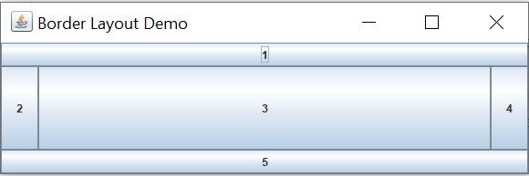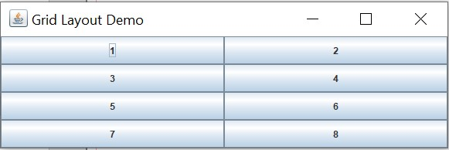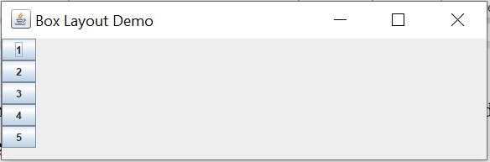

# Pertanyaan

1. Apa perbedaan dari Grid Layout, Box Layout dan Border Layout?

* Grid layout berupakan peletakan pada tiap tempat yang ada di frame. Box layout merupakan peletakan yang berupa box, bisa disesuaikan sendiri. Sedangkan border layout merupakan peletakan posisi seperti border, terdapat konten ditengah dan dikelilingi oleh border di luar dari konten yang ada di tengah.

1. Apakah fungsi dari masing-masing kode berikut?

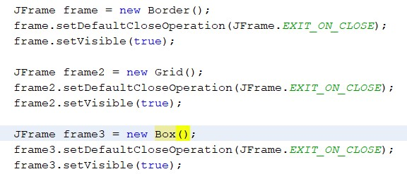

* Digunakan untuk meng-instansiasi objek dari class border, box dan grid. Lalu mengsetting agar muncul frame yang telah dibuat dari objek tadi dan agar bisa ditutup.

# Percobaan 4: Membuat GUI Melalui IDE Netbeans

1. Buka Netbeans kemudian klik **File | New Project** sebagaimana pada gambar brikut

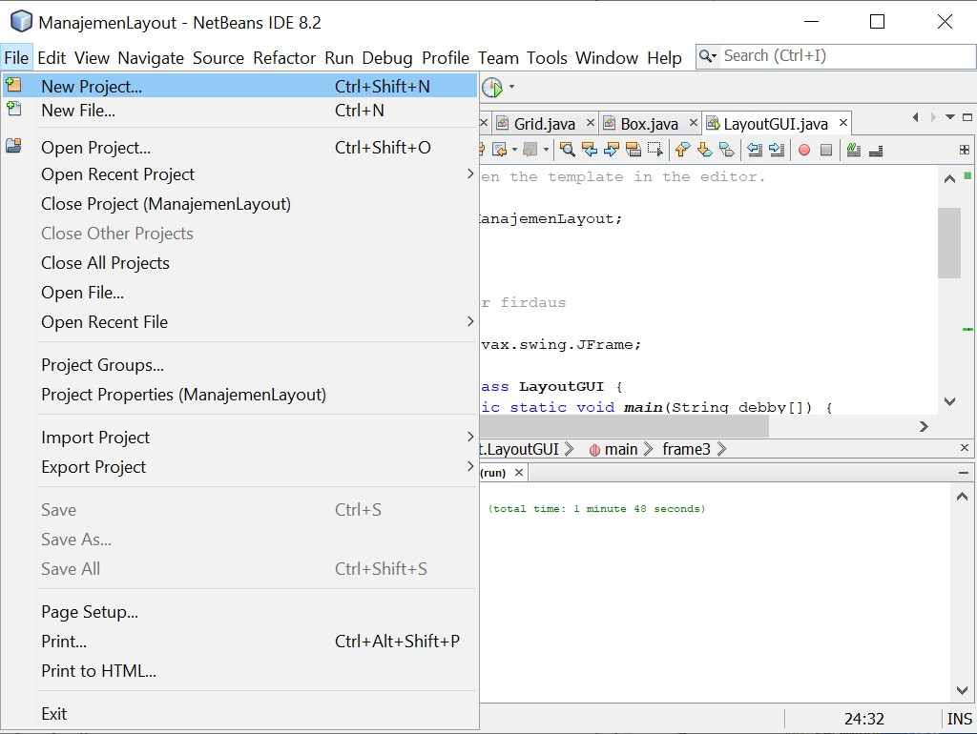

1. Dalam New Project wizard, pilih **Java Application** seperti ditunjukan pada gambar berikut

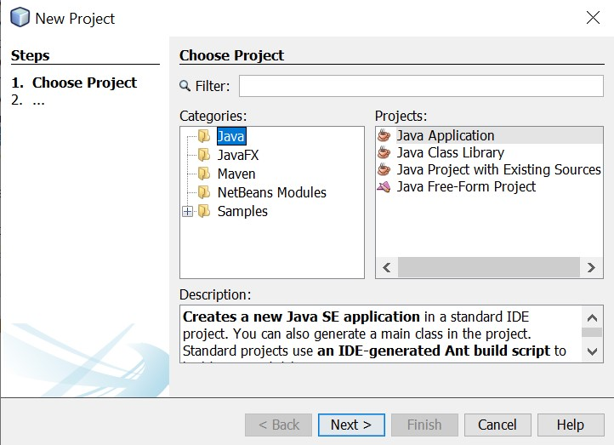

1. Pada **Project Name field,** beri nama project dengan nama PraktikumGUI

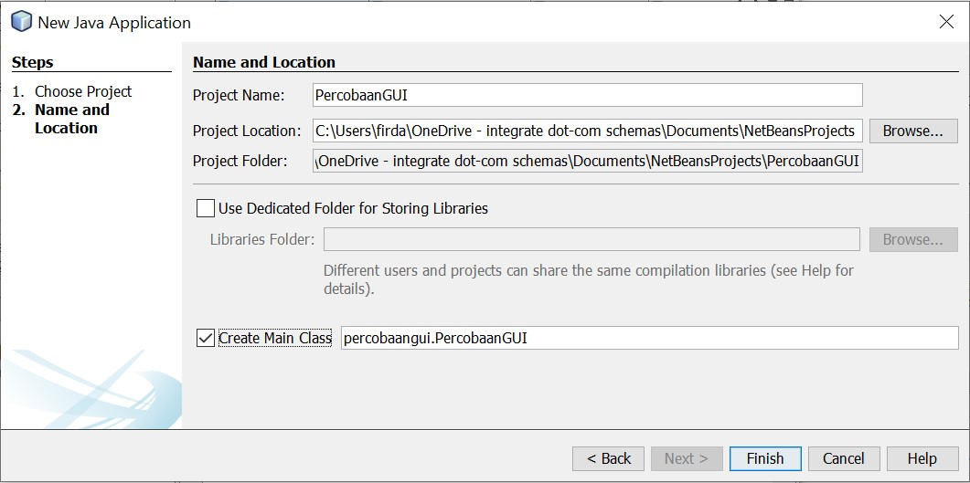

1. Klik kanan pada package untuk membuat frame baru, **New | JFrame Form** seperti pada gambar berikut

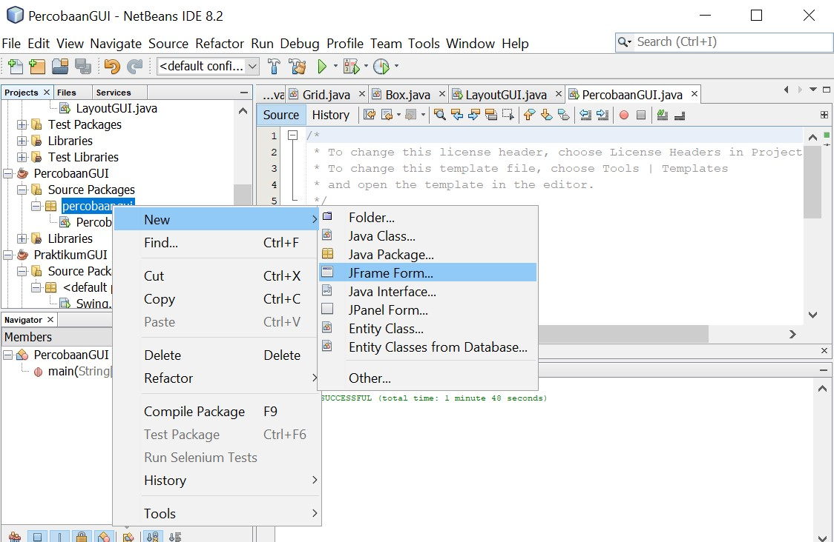

1. Selanjutnya setelah muncul jendela new JFrame Form, pada **Field Class Name** berikan nama **Swing,** kemudian klik finish

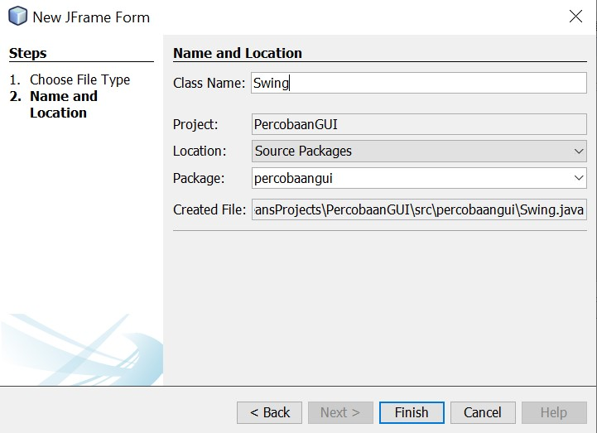

Selanjutnya akan muncul tampilan window seperti berikut,

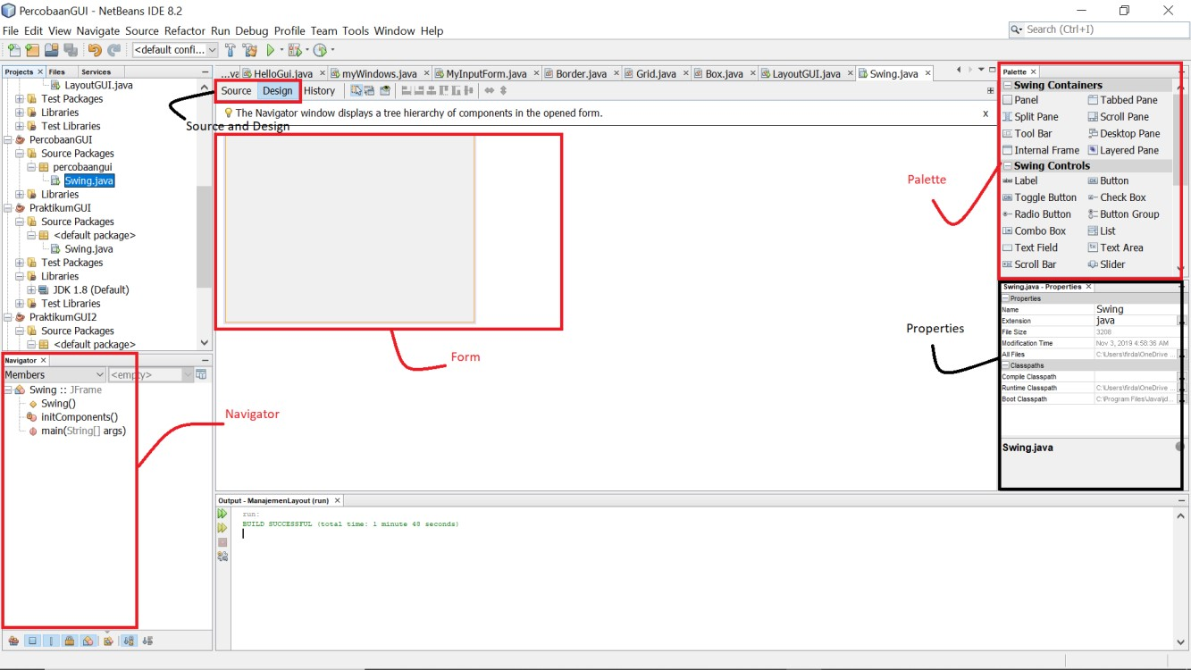

1. Langkah selanjutnya denan cara drag & drop, tambahkan komponen-komponen swing yang dibutuhkan dan letakkan pada bagian form

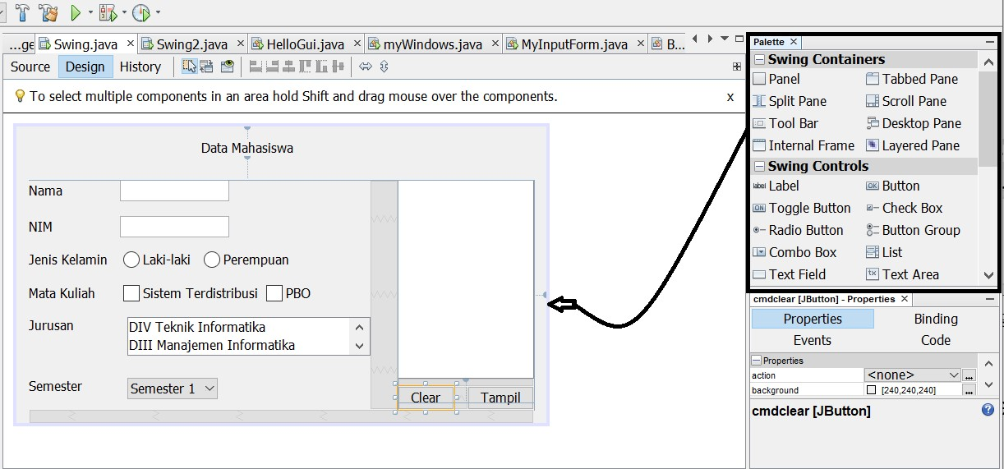

Buatlah design sebagaimana pada gambar diatas dengan menggunakan komponen Swing berikut:

* + 2 buah JTextfield
  + 2 buah JRadioButton
  + 3 buah JCheckbox
  + 1 buah JList
  + 1 buah JComboBox
  + 1 buah JTextArea
  + 2 buah JButton
  + 7 buah JLabel

1. Selanjutnya ubah nama variable dan nama text pada setiap komponen Swing, dengan cara **klik kanan | Change Variable Name** untuk merubah nama variable serta **klik kanan | Edit Text** untuk merubah nama text. Sesuaikan variable name dan text name sebagaiman pada gambar berikut

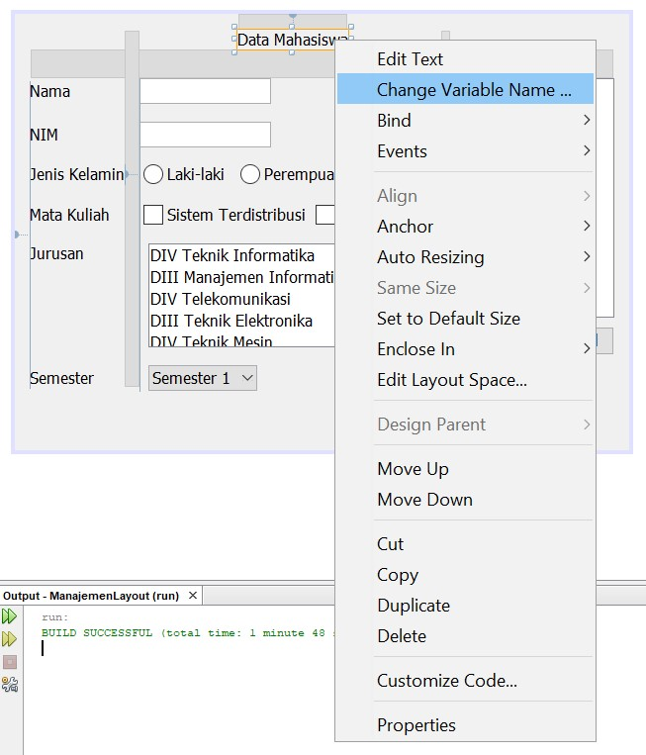

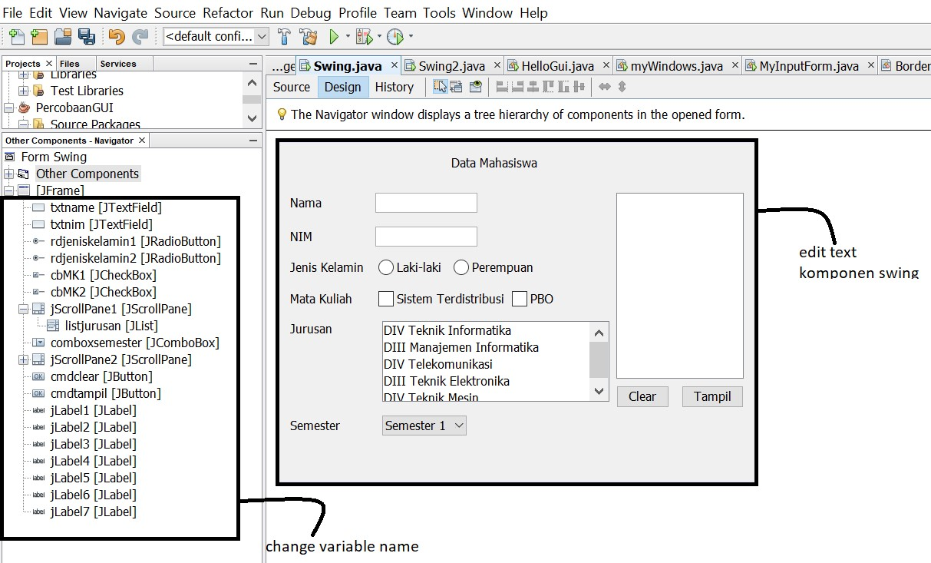

1. Selanjutnya, setelah design selesai pindah ke tab **Source** kemudian pada kelas Swing tambahkan variable yang dibutuhkan sebagaimana pada script berikut



1. Langkah selanjutnya, kembali ke tab **Design** dan double klik pada komponen **JButton** cmdtampil. Maka anda akan masuk pada bagian coding/source code dari cmdtampil kemudian ketikkan script berikut, yang memiliki fungsi untuk memberikan event handling pada JButton cmdtampil saat di klik oleh user

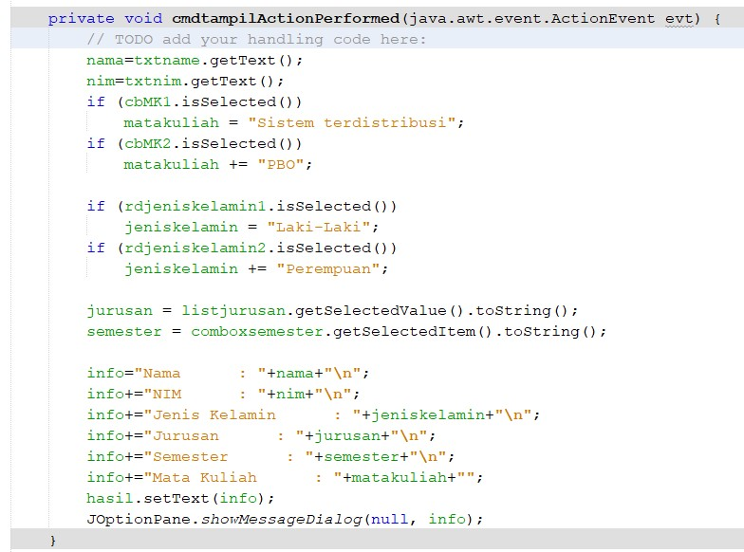

1. Dan pada komponen **JButton cmdclear** lakukan hal yang sama denan memasukan script berikut

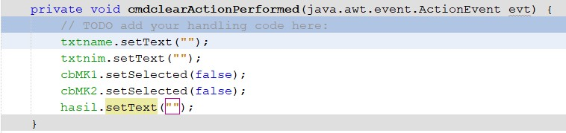

1. Langkah terakhir, lakukan **compile** dan **run** pada project anda, maka program akan tampil seperti gambar berikut dan silahkan isi data anda kemudia klik **tampilkan**

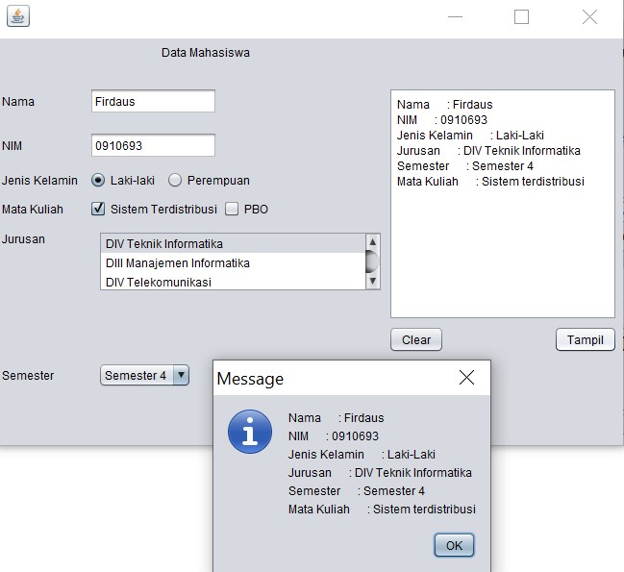

# Pertanyaan

1. Apakah fungsi dari kode berikut?

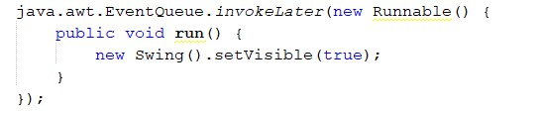

* Untuk memunculkan window agar bisa dijalankan.

1. Mengapa pada bagian logika checkbox dan radio button digunakan multiple if ?

* Karena terdapat checkbox yang lebih dari satu, membutuhkan pemilihan dengan jumlah yang sama.

1. Lakukan modifikasi pada program untuk melakukan menambahkan inputan berupa alamat dan berikan fungsi pemeriksaan pada nilai Alamat tersebut jika belum diisi dengan menampilkan pesan peringatan

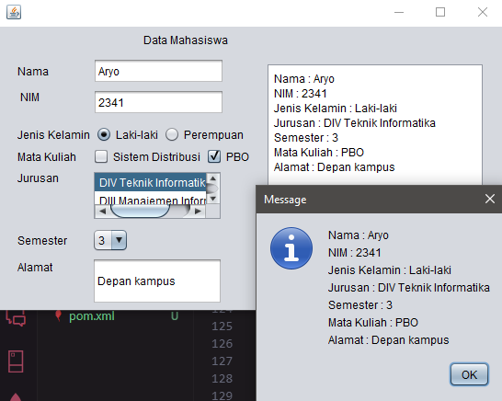

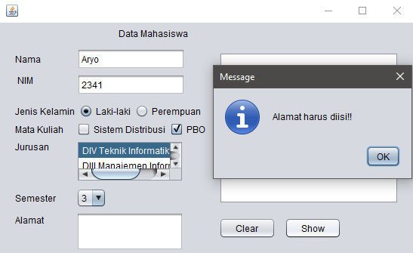

# Percobaan 5: JTabPane, JTtree, JTable

Lakukan langkah-langkah yang sama dengan membuat **new project | java application** dan beri nama **PercobaanGUI2,** buat form baru **JFrame Form** dan beri nama **Swing2**

1. Setelah JFrame Form selesai dibuat, Drag & Drop komponen swing **JTabPane** dari Palette ke bagian **form**
2. Selanjutnya, Drag & Drop **Panel** kedalam **JTabPane** yang telah dibuat, maka akan terbentuk tam baru di dalam JTabPane. Lakukan dengan cara yang sama, drag & drop panel hingga JTabPane memiliki 3 Tab sebagaimana pada gambar berikut

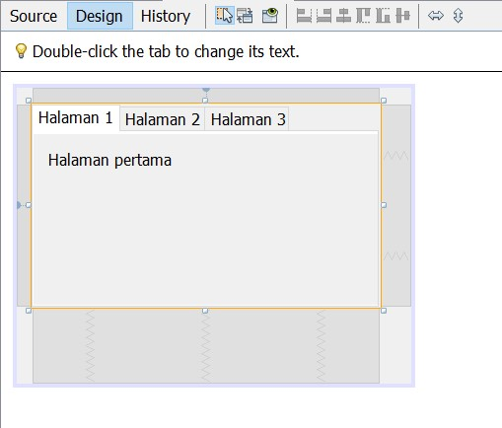

1. Kemudian anda dapat mengedit Text pada Tab tersebut dengan cara **klik kanan** pada tab tersebut dan pilih **Edit Text**. Ubahlah nama tab menjadi Halaman1 , Halaman 2 dan Halaman 3
2. Pada tab halaman 1 tambahkan komponen **JLabel** dan edit text menjadi **Halaman pertama** untuk menandai tab Halaman 1.
3. Lakukan hal yang sama pada halaman2 dengan menambahkan komponen **JTabel** dengan cara darg & drop Jtabel ke tab Halaman 2
4. Pada tab halaman 3 tambahkan komponen **JTree** dengan cara drag & drop, sehingga tampilan pada tab Halaman 3
5. Kemudian klik kanan pada **JTree** dan pilih **Property** selanjutnya pada bagian Model klik titik-titik pada bagian kanan model, Maka akan muncul jendela baru dan hapus semua item di kolom sebelah kiri sebagaimana pada gambar berikut

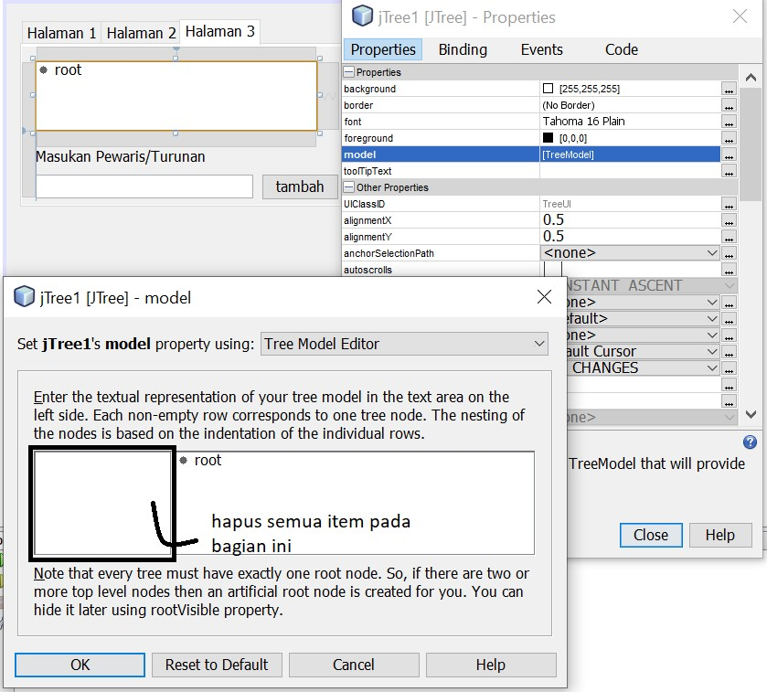

1. Langkah selanjutna, pada tab halaman 3 tambahkan 1 buah **JTextField dan 1 buah JButton** sehinnga tampilan akan menjadi seperti berikut

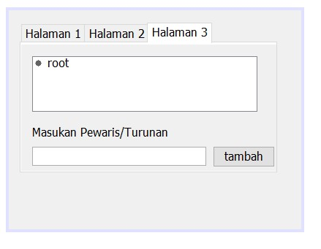

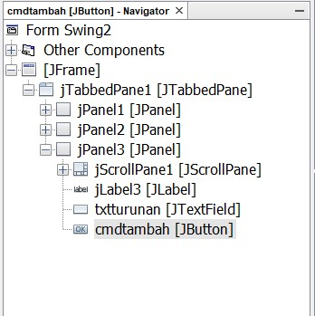

1. Selanjutnya, double klik pada **Jbutton cmdtambah**. Maka anda akan masuk pada bagian coding / source code, kemudain tambahkan script berikut

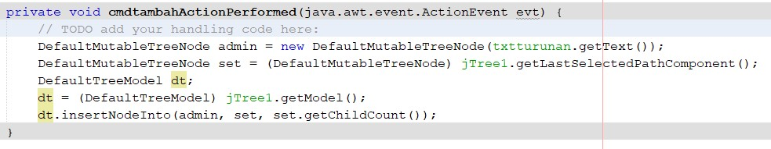

1. Langkah terakhir, lakukan **compile** dan **run** pada project anda, maka program akan tampil seperti gambar berikut

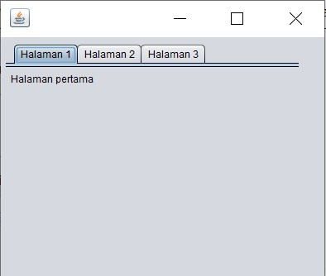

1. Pilih tab Halaman 3 dan Klik pada **Jtree root**. Dan ketikan Bapak pada JTextField kemudian klik

Tambah. Maka Jtree akan bertambah seperti pada gambar berikut

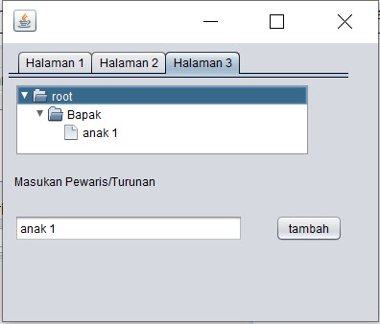

# Pertanyaan

1. Apa kegunaan komponen swing JTabPane, JTtree, pada percobaan 5?

* Jtabpane digunakan untuk menyesuaikan halaman yang ingin dipakai pada window. Jtree digunakan agar seperti direktori folder.

1. Modifikasi program untuk menambahkan komponen JTable pada tab Halaman 1 dan tab Halaman 2

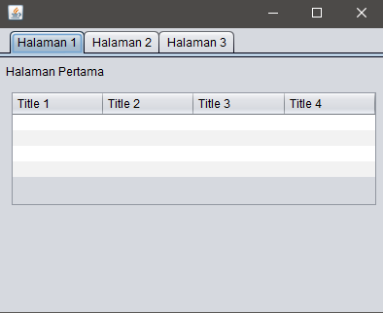

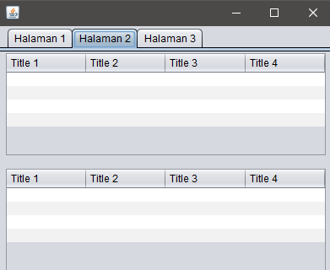

# Assigment

Buatlah Sebuah Program yang mempunyai fungsi seperti kalkulator (mampu menjumlahkan, mengurangkan, mengalikan dan membagikan. Dengan tampilan seperti berikut.

